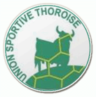 Du vendredi 13 juin au soir au Dimanche 15 juin 2014 un tournoi est prévu à la grande motte.
Tarifs : 50 euros pour les joueurs licenciés et 60 euros par accompagnants (adultes et enfants non licenciés).
Pour cela j’ai besoin de savoir si votre enfant y participera et aussi le nombre d’accompagnants.

Coupon d’inscription

Nom du Joueur :…………………………………………..

Accompagnants :………………………………………….

Coupon à me remettre avant le samedi 29 mars 2014 dernier délais.

